入会申込書

「子どもと孫の未来を考える上越の会」への入会を申し込みます。

平成 年 月 日
お名前
ご住所 | 〒
電話番号

メールアドレス

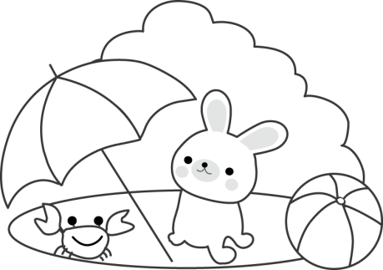

＊ご提供いただいた個人情報は会の活動に必要な範囲に限って利用いたします。
無断で公表・公開するようなことはありません。

